# 点格棋对弈软件

## 简介

本软件是一个点格棋博弈软件，可用于人人对战，未来扩展AI通讯接口后，支持加载AI实现人机对战和机机对战功能。

用户运行软件后，要先通过“工具-设置红方/蓝方玩家”，来添加红方和蓝方玩家（后期可通过此处加载AI），之后从“文件-新游戏”创建游戏，左侧是棋盘，右侧分别显示当前玩家、当前步数、得分和历史信息，通过双击历史信息，可以跳转到特定步。在跳转到某一步后，如果不更改落子，则历史信息不会变化，如果用户更改落子位置，则历史信息被删除并添加新的落子位置。用户可以随时保存游戏，在游戏没有开始或者结束后可以加载之前保存的游戏。

软件具有载入和导出大学生计算机博弈大赛点格棋标准棋谱文件

程序使用py3实现点格棋对弈基础功能，并使用pyqt5构建了人机交互界面。

## 安装

1. 本软件可以运行在Windows或Linux上。
2. 首先要安装Python3环境，如果已经安装，可以跳过此步。
   1. Windows 10
      1. 首先安装Python3
   2. Ubuntu Desktop
      1. sudo apt-get update
      2. sudo apt-get install python3 pip3
3. 使用pip安装DotsAndBoxes
   1. Windows 10
      1. 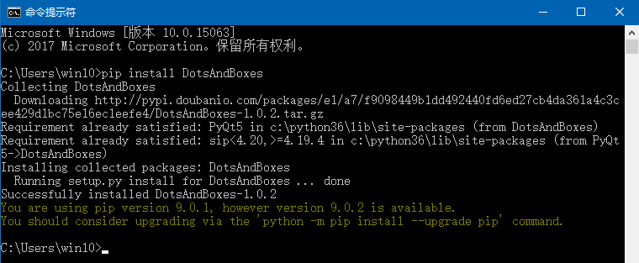pip install DotsAndBoxes
   2. Ubuntu Desktop
      1. sudo pip3 install DotsAndBoxes
4. 运行
   1. Windows 10
      1. 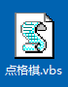运行“点格棋.vbs”
   2. Ubuntu Desktop
      1. python3 DotsAndBoxes

## 使用

请查看演示视频